浙江工业大学2009/2010学年第一学期期终试卷
人工智能及其应用 A卷

一、单选题（本题共8小题，每题2分，共16分）
1. 在谓词公式中，连接词的优先级别从高到低排列是（ ）。
A．﹁，∨， ∧， →，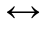 B． ∧，∨，﹁，→，
C．﹁， ∧， ∨，， → D．﹁， ∧， ∨， →，
2. 在语义网络中，用（ ）来标明类与子类之间的关系。
A．实例联系 B. 泛化联系 C. 聚集联系 D. 属性联系
3. 谓词公式G在海伯伦域上是不可满足的，则该公式在个体变量域D上是（ ）。
A．可满足的 B. 不可满足的 C. 无法确定
4. 假设 S是不可满足的，则（ ） 一个归结推理规则的从S 到空子句的推理过程。
A．存在 B. 不存在 C. 无法确定
5. 在主观Bayes方法中，几率O(x)的取值范围为（ ）。
A．[-1, 1] B．[0, 1] C．[-1, ∞） D．[0, ∞）
6. 在可信度方法中，CF（H，E）的取值为（ ）时，前提E为真不支持结论H为真。
A．1 B. 0 C. <0 D. >0
7. 在深度优先搜索策略中，open表是（ ）的数据结构。
A．先进先出 B. 先进后出 C.根据估价函数值重排
8. 归纳推理是（ ）的推理。
A．从一般到个别 B．从个别到一般 C．从个别到个别
二、多选题（本题共5小题，每题2分，共10分）
1. 人工智能研究的三大学派是( )。
A. 符号主义 B.进化主义 C.任知主义 D.连接主义
2. 对于框架表示法，下面叙述正确的是（ ）。
A．框架中，一个槽用于描述所论对象某一方面的属性，一个侧面用于描述相应属性的一个方面。
B．槽值可以是另一个框架的名字，从而实现一个框架对另一个框架的调用，表示出框架之间的纵向联系。
C. 框架系统中问题的求解主要是通过匹配与填槽实现的。
D. 框架表示法不能表示具有因果关系的知识。
3. 在主观Bayes推理中，充分性度量LS和必要性度量LN的取值下面哪些是合理的（ ）。
A．LS>1, LN >1 B．LS>1, LN<1
C．LS<1, LN >1 D．LS<1, LN =1
4. 下面对专家系统叙述错误的是：( )。
A．专家系统是运用知识和推理来解决问题的；
B．专家系统是把关于问题求解的知识隐含于程序中的；
C．专家系统不具有透明性，无法回答用户“Why”和“How”等问题。
D．利用骨架系统开发专家系统，相对于其他开发工具，其效率是最高的，灵活性是最好的，局限性也是最少的。
5. 下面对机器学习方法叙述正确的是：( )。
A．解释学习需要环境提供一组示例，而示例学习只要环境提供一个示例；
B．机械式学习是没有推理能力的。
C．符号学习对模拟人类较低级的神经活动是比较有效的。
D．观察与发现学习是基于归纳推理的。

三、填空题（本题共5小题，每个空格1分，共14分）
1. 产生式系统一般由三个基本部分组成： 、 、
。
2. 在证据理论中，命题A的信任函数Bel(A)又称为 函数，似然函数Pl(A) 又称为 函数，Pl(A)－Bel(A)表示对A 的程度。 A (0, 0.85)表示对A为假有一定的信任，信任度为 。
3. 若用三层BP神经网络解决字母T和L的识别问题。每个字母用3×3二维二值图表示，令黑方格为1，白方格为0。要求网络输出为1时，对应的字母是T；而输出为0时，对应的字母是L。因此该BP神经网络的输入层应包含 个神经元，输出层应包含 个神经元， 输出层神经元的非线性函数为 。
4. BP学习算法的学习过程包括两个过程，它是通过 过程使误差最小。
5. 遗传算法的基本操作算子包括 、 、 。
四、（8分）设A、B、C三人中有人从不说真话，也有人从不说假话。某人向这三人分别提出用一个问题：“谁是说谎者？”A答：“B和C都是说谎者”；B答：“A和C都是说谎者”；C答：“A和B至少一个是说谎者”。试用归结原理证明C是老实人，即C从不说假话。（提示：定义谓词T（x）表示x说真话。）

五、（8分）设有如下一组推理规则
r₁ : IF E₁ THEN E₂ ( 0.5)
r₂ : IF E₂ AND E₃ THEN E₄ ( 0.8)
r₃ : IF E₄ THEN H ( 0.7)
r₄ : IF E₃ OR E₅ THEN H ( 0.9)
且已知CF（E₁）＝0.5，CF（E₃）＝0.6 ，CF（E₅）＝0.5 ，用可信度方法计算CF（H），并画出推理网络。
六、（10分）用 A* 搜索算法求解八数码难题，其初始状态和目标状态分别如下图所示。
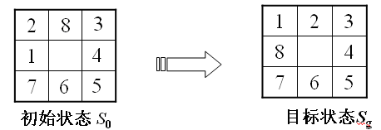
（1）试确定求解该问题的A*算法的估价函数，给出相应的搜索图（图中需标注各状态的估价值），以及问题的最优解。
（2）说明A* 搜索算法与A搜索算法的区别。

七、(10分)设有模糊控制规则：“如果温度低，则将风门开大”。设温度和风门开度的论域为{1,2,3,4,5}。“温度低”和“风门大”的模糊量可以表示为
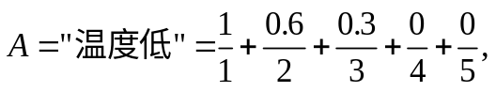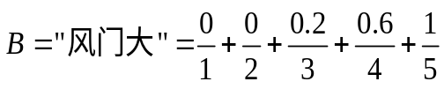
已知事实“温度较低”，可以表示为
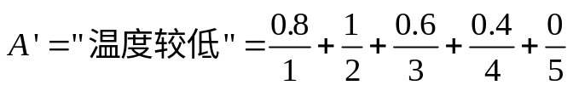
试用模糊推理确定风门开度。要求：
（1）确定模糊控制规则的蕴含关系R。
（2）确定“温度较高”时“风门开度”的模糊量（其中合成采用最大－最小合成法）。
（3）给出（2）所得模糊量的Zadeh表示，并用加权平均判决法进行模糊决策，给出“风门开度”的清晰量。

八、（8分）已知离散Hopfield神经网络的连接权值矩阵为
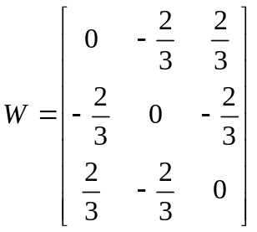
各神经元的阈值取为0。任意给定一个初始状态V(0)={-1,-1,1}，请确定其所对应的一个稳定状态。

九、（16 分）已知一个非线性函数：
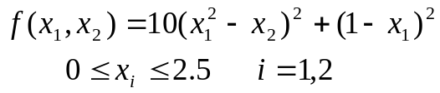
1）若用连续Hopfield神经网络（CHNN）求解其最小值，要求画出CHNN的网络结构图（图中需标注各神经元的输入连接权和阈值），给出神经元的输出变换函数，以及求解上述问题的计算能量函数；（6分）
2）用遗传算法（GA）求解其最小值，若采用二进制编码，试确定染色体的长度，设计GA的适应度函数，并说明适应度函数在GA中的作用；（5分）
- 分别给出CHNN和GA求解上述问题的主要求解步骤。（5分）
试卷答案
一、单选题（本题共8小题，每题2分，共16分）
D， B，B ，A ，D，C ，B ，B
二、多选题（本题共5小题，每题2分，共10分）
A B D ，A C ，B C D ，B C D ，B D
三、填空题（本题共5小题，每个空格1分，共14分）
1.规则库、推理机、综合数据库，
2.下限或信任 ，上限或似然或不可驳斥 ，不知道，0.15 ，
3. 9 ， 1 ，Sigmoid型函数 或 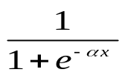，其中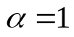，
4. 反向学习或反向传播， 5. 选择或复制 ， 交叉 ， 变异 。

四、（8分）解一：定义谓词T（x）表示x说真话。
如果A说真话，则有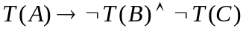；
如果A说假话，则有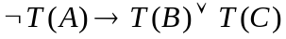；
同理，有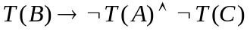，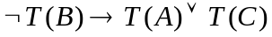，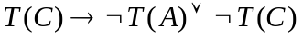。
结论的否定为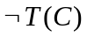。 ——（3分）
可得子句集为1）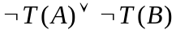，2）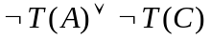，3）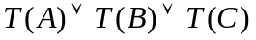，4）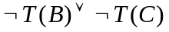，5）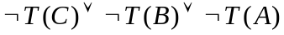，6）。 ——（3分）
显然，子句3）和5）归结，可得NIL。因而即证。 ——（2分）
或解二：用求解问题的方法来证明。
五、（8分）解：CF（E₂）＝0.5×max{0, CF (E₁)}=0.25，
CF（E₄）＝0.8×max{0, CF (E₂ And E₃)}=0.2，
CF ₃（H）＝0.7×max{0, CF (E₄)}=0.14 ，
CF ₄（H）＝0.9×max{0, CF (E₃ Or E₅)}=0.54，
CF（H）＝CF ₃（H）＋CF ₄（H）－CF ₃（H）×CF ₄（H）＝0.6044。 ——（6分）
其推理网络为
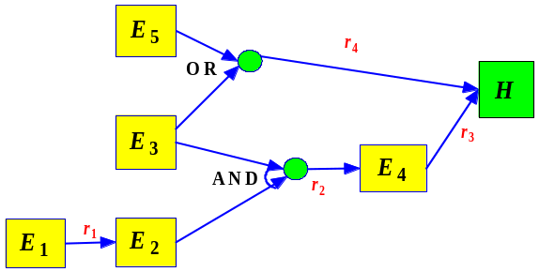 —— （2分）

六、（10分）
解一：该八数码难题的估价函数为f(n)= g(n) +h(n) ，其中g(n)为状态n的深度，h(n)为状态n 中“不在位”的数码数。 ―― （2分）
该八数码难题的搜索图为
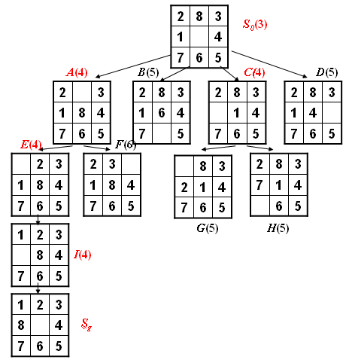——（5分）
其最优解为空格上移，空格左移，空格下移，空格右移。 ——（1分）
或解二：定义与解一不同的估价函数，得到相应的搜索图和最优解。
A* 搜索算法与A搜索算法的区别（2分）：A* 搜索算法中要求启发函数h(n)≤h^{*(}n),其中h^{*(}n)为状态n到目标状态的最小估价值。而A搜索算法对启发函数h(n)没有此要求。或A* 搜索算法能搜索到最优解，而A搜索算法不能。

七、(10分)
解：（1）
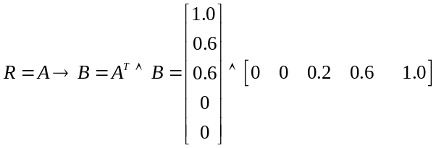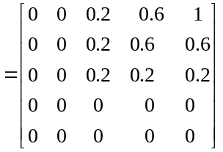 ——（3分）
（2）确定“温度较高”时“风门开度”的模糊量（其中合成采用最大－最小合成法）。
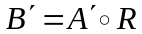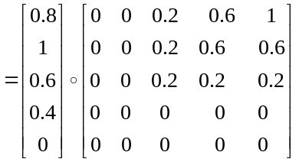 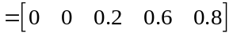 ——（3分）
（3）所得模糊量的Zadeh表示为 ，
用加权平均判决法进行模糊决策，则“风门开度”的清晰量为
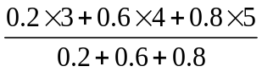 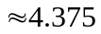 —— （4分）

八、（8分）由题知，神经元状态的输出函数为
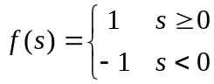 （1分）
解一：假设离散Hopfield神经网络中个神经元状态的调整顺序为2→1→3，
则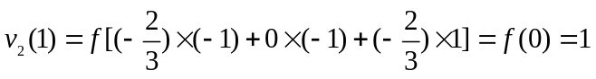，因而V(1)={-1,1,1}；
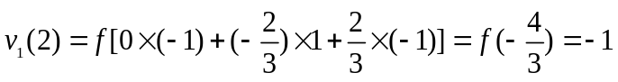，因而V(2)={-1,1,1} ；
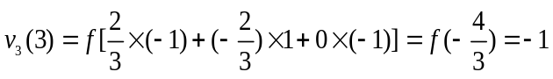，因而V(3)={-1,1,1} ；——（6分）
显然，{-1,1,1}是V(0)所对应的稳定状态。 ——（1分）
或解二：假设与解一不同的神经元状态调整顺序，得到另一稳定状态{1,-1,1}。
九、（16 分）解：1）
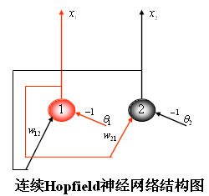 （3分）
令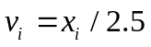（1分），神经元的输出变换函数可采用Sigmoid型函数，即，其中 （1分）。
求解上述问题的计算能量函数为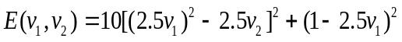 （1分）
2）由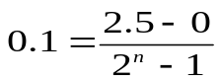 (1分)，可确定染色体的长度为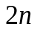，即为10。（1分）
GA的适应度函数为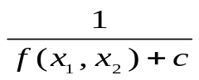，其中为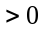的常数。（1分）
适应度函数在GA中的作用：用于评价种群中个体的好坏，它是算法演化过程的驱动力，是进行自然选择的唯一依据。（2分）
3）CHNN求解约束优化问题的步骤（2分）
（1）选择合适的问题表示方法，使 CHNN 的输出与优化问题的可行解彼此对应；
（2）用罚函数法写出优化问题的目标函数；
（3）令目标函数和能量函数相等，确定CHNN 的连接权和偏置电流，以及动态方程；
（4）给定CHNN的初始状态和参数等，使 CHNN 按动态方程运行，直至达到稳定状态，并把它解释为问题的解；
GA求解约束优化问题的步骤（3分）
（1）确定表示问题解的编码（染色体/个体）；
（2）初始化种群；
（3）计算每个个体的适应值；
（4）使用遗传操作算子（选择、交叉、变异 ）产生下一代种群；
（5）若不满足终止条件则转（3），否则进入下一步；
（6）输出种群中适应值最优的染色体作为问题的满意解或最优解。

